计划生育一票否决制
计划生育一票否决制，是为进一步完善人口和计划生育目标管理责任制，促进人口与经济、社会、资源、环境协调发展，根据《中华人民共和国人口与计划生育法》和各省、市、自治区相关条例，各级党委、政府，各部门、各单位必须予以认真贯彻执行的实施办法。2013年3月10日披露的国务院机构改革和职能转变方案，国务院将组建国家卫生和计划生育委员会。方案的说明指出，改革后，我国坚持和完善计划生育政策，要继续坚持计划生育党政一把手负总责，继续实施计划生育一票否决制。
- 中文名
计划生育一票否决制
- 外文名
Family planning vote veto
- 类别
制度名称
- 意义
保障人口生育政策

实施范围
各级党委、政府及有关负责人，各部门、各单位及有关负责人;违反人口和计划生育法律法规生育的当事人。
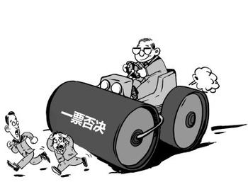
计划生育一票否决制

具体内容
（一）各级党委、政府，各部门、各单位，凡具有下列情形之一的，实行“一票否决”：
1、上级下达的年度人口和计划生育目标管理责任制考核未达标的；
2、人口和计划生育工作重点治理地区未能按期改变面貌的；
3、不履行计划生育法定职责、分工职责，造成严重后果的；
4、部门、单位发生违反人口和计划生育法律法规生育情况的；
5、在人口和计划生育工作中，有严重弄虚作假行为、人口数据严重失实的；
6、在执行人口和计划生育法律法规过程中，违法乱纪、徇私舞弊造成不良后果的。
对被“一票否决”的，作以下处理：
①取消当年和下一年综合性先进、荣誉称号的评选资格。
②其主要负责人、分管人口和计划生育工作的负责人，当年年度考核不得确定为优秀和称职等次；一年内取消各类先进、荣誉称号的评选资格，不得提拔和晋升职务；任期内被否决两次以上的，予以降职或免职；已提拔或转（调）任后发现有“一票否决”情形的，予以追溯否决。
（二）党员干部及其他有关人员违反人口和计划生育法律法规生育的，除按有关法律和有关规定给予相应处罚外，作以下处理：
1、五年内取消其各类先进、荣誉称号的参评资格；不得入党入团；不得录用为公务员、国有企事业单位职工；不得推荐为党代表、人大代表和政协委员;取消村党组织委员候选人资格。
2、违法超生的，党员开除党籍，公职人员开除公职，党代表撤销党代表资格，人大代表、政协委员按规定程序予以罢免。
3、不得评为劳动模范、五一劳动奖章等影响较大的先进和荣誉称号。

保证措施
（一）各级党委、政府要将“一票否决制”纳入人口和计划生育目标管理责任制考核，定期通报“一票否决制”执行情况。对不按规定执行“一票否决制”的，要追究其主要负责人的责任。
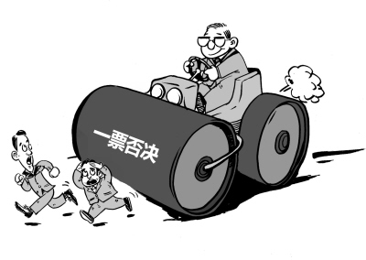
一票否决
（二）各级纪检监察、组织人事等有关部门要把人口和计划生育工作实绩作为干部提拔和奖惩的依据之一，严格审核把关，对有“一票否决”情形的，坚决予以处理。
（三）各级人口计生部门负责对违反人口和计划生育法律法规及有关政策规定情况实施监控和调查，发现问题及时处理；每年终向同级政府和有关部门通报一次违反人口和计划生育法律法规及有关政策规定情况，并建立健全向社会公布违反人口和计划生育法律法规及有关政策规定情况的信息网络；加强对人口和计划生育“一票否决制”执行情况的监督，发现问题及时向有关部门提出否决建议，有关部门应当认真研究处理。
（四）各部门单位要认真执行人口和计划生育“一票否决制”，切实把好评优评奖、晋升晋级等方面的前置审查关口。
（五）把实行人口和计划生育“一票否决制”作为政务公开的一项内容，接受社会和群众的监督，鼓励群众举报。

继续实施
根据2013年3月10日披露的国务院机构改革和职能转变方案，国务院将组建国家卫生和计划生育委员会。方案的说明指出，改革后，我国坚持和完善计划生育政策，要继续坚持计划生育党政一把手负总责，继续实施计划生育一票否决制。^{[1]}

社会反映
政策不变，计划生育的基本国策不变、计划生育一把手负总责的制度不变、一票否决制不变。
这三个不变，从政策、制度上保障了计划生育工作不可能得到削弱。同时，要求新成立的部门，在内部机构设置、人员编制，包括职能配置上，确保计划生育的职能只能加强，不能削弱。不仅如此，地方要做调整以后，对地方政府也会提出这样的要求。其次，可以利用的资源更宽了，更大了。因为卫生领域的资源它也可以利用了，卫生系统是比较庞大的。反过来，卫生院、卫生系统医疗服务也得到了加强，它可以把计划生育系统一部分资源加以利用。
国家卫生和计划生育委员会需要高度重视计划生育工作，合理设置相关机构，充实工作力量，确保这项工作得到加强。地方各级政府需要继续加强计划生育管理和服务工作，严格执行各项计划生育政策，确保责任到位、措施到位、投入到位、落实到位。

